L'importance de la machine à traire dans la propreté du lait
La traite est l’une des opérations les plus importantes pour préserver la qualité hygiénique du lait. C’est pour cela, l’éleveur doit l’exécuter dans les meilleures conditions d’hygiène pour pouvoir obtenir un lait de qualité. La machine à traire, s’elle est bien utilisée, permet facilement d’atteindre ce but.
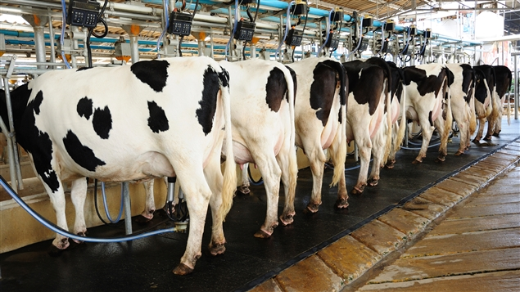
1. Trier et classer les vaches
Le trayeur doit connaître l’état de la vache à traire, il doit donc organiser la traite en identifiant les vaches taries, la vache qui met bas et produisant encore du colostrum, la vache traitée avec des médicaments et en particulier avec des antibiotiques, celle qui est atteinte des mammites, les vaches qui sont au début ou à la fin de lactation.
2. Choix du lieu de la traite
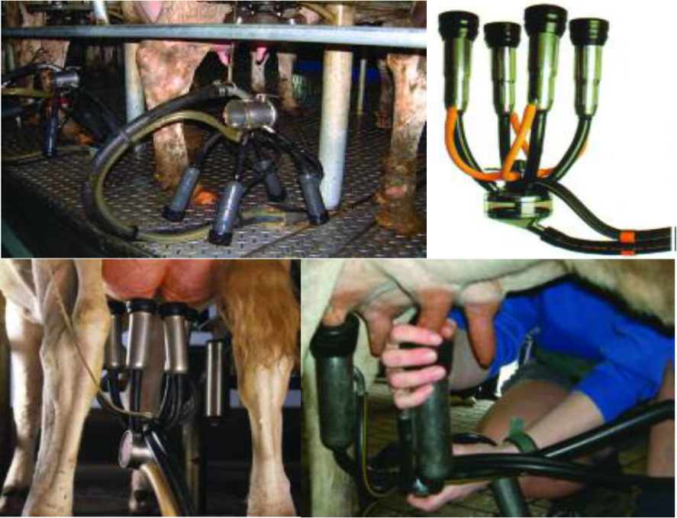
Si l’éleveur ne dispose pas d'une salle de traite isolée et propre, et qu’il doit utiliser l’étable pour traire ses vaches, il doit être certain d’avoir les bonnes conditions d’hygiènes pour pouvoir traire un lait propre. Le sol de l'étable doit être facile à nettoyer, les murs régulièrement chaulés et les litières sont changés tous les jours.
3 - Préparation de la machine à traire
La machine à traire doit être propre et doit être entretenue conformément aux consignes du fabricant, contrôler la conduite d'air, la fréquence des pulsations, les tuyaux en caoutchouc, ainsi que le fonctionnement du moteur et la pompe à vide.
4 - Préparation du trayeur
Le trayeur doit porter un vêtement de travail propre et à manches courtes et se laver les mains et les bras avec de l'eau tiède et du savon.
5. Préparer la vache
Le trayeur s'approche doucement de la vache, lave et désinfecte la mamelle avec de l'eau contenant un faible pourcentage d’une solution antiseptique, puis l’assèche avec une serviette propre pour chaque vache. Recueillir quelques gouttes de lait de chaque quartier de la mamelle pour la recherche des mammites. En cas de présence de cette maladie, la vache est à traire en dernier lieu et appeler le vétérinaire pour la soigner.
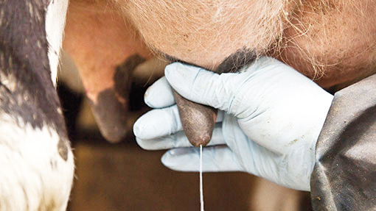
6 – la mise en place des gobelets
Le trayeur pose les gobelets de la machine à traire sur chaque trayon, en commençant par le quartier le plus éloigné mais de devant, puis celui qui est derrière, puis celui le plus près en commençant par le devant puis celui de derrière. S’assurer que chaque gobelet adhère bien au trayon, Pendant le fonctionnement de la machine à traire, le trayeur surveille l’écoulement du lait à travers les tuyaux transparents.
7. la Fin de la traite
Une fois que le lait ne sort plus de la mamelle, le trayeur caresse la mamelle de manière douce et ciblée pour faire sortir les dernières gouttes de lait restantes dans la mamelle, et s’il n’arrive pas il peut traire le lait restant avec la main. Il enlève ensuite les gobelets sans toucher le sol, et les placent dans de l'eau chaude contenant un antiseptique pour éviter que les microbes ne passent d'une vache à une autre.
8. Protection de la mamelle contre les maladies
Une fois la traite terminée, le trayon reste ouvert pendant une période pouvant aller jusqu’à une demi-heure, facilitant ainsi l’entrée des germes. Pour éviter cela, il est recommandé de plonger le trayon dans un désinfectant contenant de l'iode.

